第十一次实验：综合练习（一）
一、 实验目的
将所学知识进行综合运用，模仿设计具有实际意义的应用程序。锻炼使用新类（没有介绍的）类的能力。
二、 实验要求
1. 分析应用程序中使用了哪些系统类。
2. 能根据实际需要使用不同的系统类编写应用程序。
三、 实验内容
（一）阅读并理解下面的程序，为其中的每行代码加上一条注释。
import java.awt.*; // 导入用于图形用户界面的抽象窗口工具包
import java.awt.event.*; // 导入用于事件处理的事件包
import java.math.BigDecimal; // 导入用于精确浮点数运算的BigDecimal类
public class Myclass {
public static void main(String[] args){
// 创建一个标题为"汇率转换"的MyFrame实例，并调用Run方法
new MyFrame("汇率转换").Run();
}
}
class MyFrame extends Frame {
TextField num1, num2; // 声明输入和输出的文本框
// MyFrame的构造方法，设置窗口标题
public MyFrame(String s) {
super(s);
}
// 设置窗口组件并显示窗口的方法
public void Run() {
num1 = new TextField(15); // 初始化输入文本框，设置列数为15
num2 = new TextField(15); // 初始化输出文本框，设置列数为15
num2.setEditable(false); // 设置输出文本框不可编辑
Label lb1 = new Label("人民币（元）"); // 创建人民币输入的标签
Label lb2 = new Label("美元（$）"); // 创建美元输出的标签
Button button = new Button("汇率转换为"); // 创建转换按钮
button.addActionListener(new Listener()); // 给按钮添加动作监听器
// 添加窗口监听器，处理窗口关闭事件
this.addWindowListener(new MywindowClosing());
// 设置窗口的布局管理器
setLayout(new FlowLayout());
setBackground(Color.red); // 设置窗口背景色为红色
setSize(200, 200); // 设置窗口大小
setLocation(400, 300); // 设置窗口在屏幕上的位置
// 将组件添加到窗口中
add(lb1);
add(num1);
add(button);
add(num2);
add(lb2);
// 使窗口可见
setVisible(true);
}
// 内部类，用于处理按钮点击事件
public class Listener implements ActionListener {
public void actionPerformed(ActionEvent e) {
// 将输入值解析为双精度浮点数
double n1 = Double.parseDouble(num1.getText());
// 使用固定汇率将人民币转换为美元，并四舍五入到小数点后两位
double ans = (double) (n1 * 100.00 / 667.28);
BigDecimal b = new BigDecimal(ans);
double ans2 = b.setScale(2, BigDecimal.ROUND_HALF_UP).doubleValue();
// 将转换后的值设置到输出文本框中
num2.setText("" + ans2);
}
}
// 内部类，用于处理窗口关闭事件
class MywindowClosing extends WindowAdapter {
public void windowClosing(WindowEvent e) {
// 隐藏窗口并退出程序
setVisible(false);
System.exit(0);
}
}
}

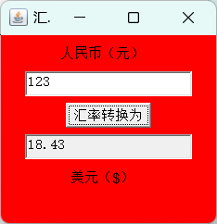

（二）使用事件处理机制编写程序。
编写程序 KY11_2.java，定义一个框架f，其中包括一个标签l和一个按钮b，单击按钮b时，标签l的内容在"你好"和"再见"之间切换。

package Listener;
import java.awt.*; // 导入用于图形用户界面的抽象窗口工具包
import java.awt.event.*; // 导入用于事件处理的事件包
public class Program {
public static void main(String[] args) {
// 创建一个Frame实例并设置标题
Frame f = new Frame("标签切换示例");
// 创建一个标签并设置初始文本
Label l = new Label("你好");
// 创建一个按钮并设置文本
Button b = new Button("切换");
// 创建一个面板，用于容纳标签和按钮
Panel p = new Panel();
// 将标签和按钮添加到面板中
p.add(l);
p.add(b);
// 将面板添加到框架的中间区域
f.add(p, BorderLayout.CENTER);
// 设置框架大小、布局和可见性
f.setSize(300, 200);
f.setLayout(new FlowLayout());
f.setVisible(true);
// 添加窗口关闭事件，使窗口可以被关闭
f.addWindowListener(new WindowAdapter() {
public void windowClosing(WindowEvent e) {
f.setVisible(false);
System.exit(0);
}
});
// 为按钮添加动作监听器，当按钮被点击时触发事件
b.addActionListener(new ActionListener() {
public void actionPerformed(ActionEvent e) {
// 获取当前标签文本
String currentText = l.getText();
// 根据当前文本切换标签内容
if (currentText.equals("你好")) {
l.setText("再见");
} else {
l.setText("你好");
}
}
});
}
}

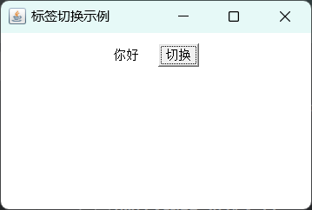
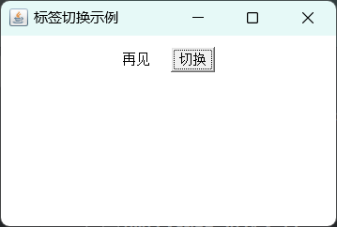

- 阅读并理解下面的程序，为其中的每行代码加上一条注释。
package Oval;import java.awt.*; // 导入java.awt包，包含图形用户界面组件和布局管理器import java.awt.event.*; // 导入java.awt.event包，包含事件处理类public class MyOval extends Frame { // 定义一个名为MyOval的类，继承自Frame类 private int x, y, h, w; // 定义私有整型变量x, y, h, w，分别表示椭圆的左上角坐标和宽高 public void init() { // 定义初始化方法，用于设置窗口的初始状态 addMouseListener(new MyPoint()); // 添加鼠标监听器，监听鼠标事件 } public void paint(Graphics g) { // 重写paint方法，用于绘制图形 g.drawOval(x, y, w, h); // 在(x, y)位置绘制一个宽高为w和h的椭圆 } public static void main(String[] args) { // 定义主方法，程序入口 MyOval mo = new MyOval(); // 创建MyOval类的实例 mo.init(); // 调用init方法初始化窗口 mo.setSize(500, 500); // 设置窗口大小为500x500像素 mo.setVisible(true); // 设置窗口为可见 } class MyPoint implements MouseListener { // 定义内部类MyPoint，实现MouseListener接口 public void mousePressed(MouseEvent e) { // 实现鼠标按下事件处理方法 x = e.getX(); // 获取鼠标按下时的x坐标并赋值给x y = e.getY(); // 获取鼠标按下时的y坐标并赋值给y } public void mouseReleased(MouseEvent e) { // 实现鼠标释放事件处理方法 w = e.getX() - x; // 计算椭圆的宽度 h = e.getY() - y; // 计算椭圆的高度 repaint(); // 调用repaint方法重绘窗口 } public void mouseExited(MouseEvent e) { // 实现鼠标移出事件处理方法 } public void mouseEntered(MouseEvent e) { // 实现鼠标进入事件处理方法 } public void mouseClicked(MouseEvent e) { // 实现鼠标点击事件处理方法 } }}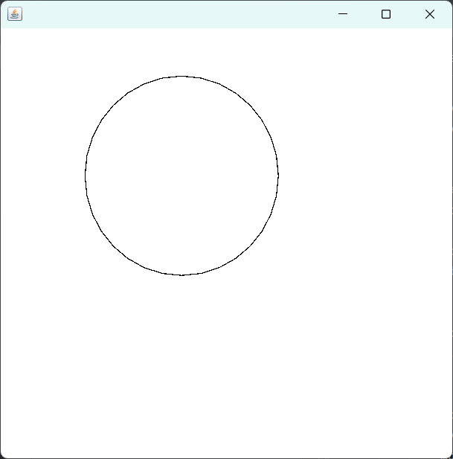

四、思考题
1、 Java语言的MouseListener 接口中有哪些函数？这些函数分别能够处理哪些由鼠标所引发的用户动作？

Java语言的MouseListener接口定义了以下方法：
void mouseClicked(MouseEvent e): 当鼠标按键在组件上单击（按下并释放）时调用。
void mousePressed(MouseEvent e): 当鼠标按键在组件上按下时调用。
void mouseReleased(MouseEvent e): 当鼠标按键在组件上释放时调用。
void mouseEntered(MouseEvent e): 当鼠标进入到组件区域时调用。
void mouseExited(MouseEvent e): 当鼠标离开组件区域时调用。
这些方法用于处理鼠标所引发的不同用户动作，比如点击、按下、释放、进入组件区域以及离开组件区域等。

2、在Java的图形用户界面开发中，一个动作事件（ActionEvent）的处理涉及到哪些步骤？

在Java的图形用户界面开发中，处理一个动作事件（ActionEvent）通常涉及以下步骤：
创建监听器：实现ActionListener接口或使用匿名内部类创建一个监听器对象来监听动作事件。
注册监听器：将监听器对象注册到产生动作事件的组件上，通常是按钮、菜单项或其他交互式组件。
实现事件处理方法：在监听器中实现actionPerformed(ActionEvent e)方法，该方法会在动作发生时被调用。
定义事件处理逻辑：在actionPerformed方法中编写处理动作事件的逻辑，例如响应按钮点击或菜单项选择等操作。
这些步骤使得在Java GUI中能够响应用户的交互动作，实现相应的功能逻辑。

